Лабораторная работа №2

# Изучение системы контроля версий Mercurial.

Система Mercurial написана на Python, хотя чувствительные к производительности части (например, своя реализация diff) выполнены в качестве модулей-расширений на C. Mercurial первоначально была написана для Linux, позже портирована под Windows, Mac OS X и большинство Unix-систем. Репозитории Mercurial управляются при помощи утилиты командной строки hg, но есть и GUI–интерфейсы.

Mercurial — это современная распределенная система контроля версий с открытым кодом. Эта система — заманчивая замена для более ранних систем вроде Subversion.

И вот, как работает Subversion:

* Когда вы вносите новый код в репозиторий, его получают все.

Так как весь новый код, который вы пишите, содержит баги, то у вас есть выбор.

* Вы можете вносить глючный код и сводить людей с ума, или
* Вы можете придерживать новый код до тех пор, пока полностью его не отладите.

Команда, использующая Subversion, часто днями или неделями ничего не добавляет в репозиторий. В таких командах новички боятся залить что-то в репозиторий из-за опасения поломать билд, или разозлить Майка, ведущего разработчика, или по сходным причинам.

Вот простая иллюстрация жизни с Subversion:  
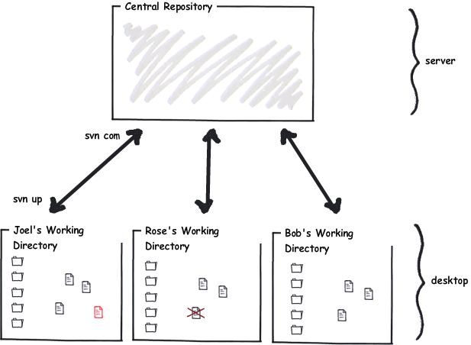  
  
При работе с Mercurial *у каждого разработчика свой собственный репозиторий, живущий у них на компьютере:*  
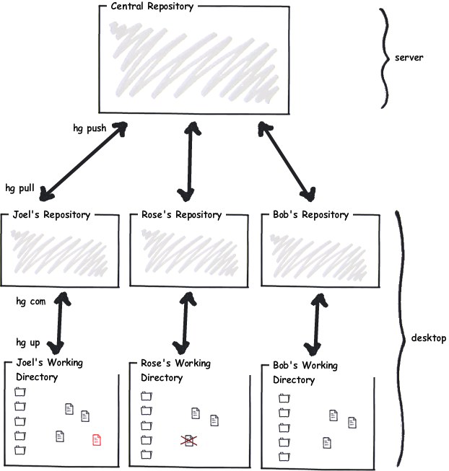

*Mercurial разделяет момент внесения кода в репозиторий и момент получения этого кода всеми остальными.*  
  
И это означает, что вы можете коммитить (hg com), но все остальные не получат ваши изменения. Когда у вас накопятся изменения, которые вас устраивают, которые стабильны и все круто, вы проталкиваете (hg push) их в главный репозиторий.

В Subversion мыслят *ревизиями*. Ревизия — это то, как выглядит вся файловая система в определенный момент времени.  
  
В Mercurial вы мыслите *наборами изменений (changesets)*. Набор изменений — это четкий список изменений между двумя соседними ревизиями.

Когда нам нужно сделать слияние, Subversion смотрит на обе ревизии — мой измененный код и ваш измененный код — и пытается угадать, как слепить их вместе в один большой страшный бардак. Обычно Subversion это не удается, и получаются длинные списки конфликтов («merge conflicts»), которые на самом деле не конфликты, а просто места, в которых система не смогла разобраться в наших изменениях.

Subversion, по сути, система контроля изменений для *файлов*, а в Mercurial контроль изменений применяется ко всему каталогу, включая все подкаталоги.

Mercurial — это *система контроля версий*. Разработчики используют ее для администрирования исходного кода. У нее два основных назначения:

1. Она хранит все предыдущие версии каждого файла
2. Она может объединить разные версии вашего кода, то есть сотрудники могут независимо работать над кодом и затем объединять свои изменения

Большинство людей работают с Mercurial через интерфейс командной строки. Так можно работать в Windows, Unix, и Mac. Команда для Mercurial — это hg:

Если выполнить hg без параметров, то вы получите список наиболее часто используемых команд. Вы можете также попробовать выполнить hg help для получения полного списка команд.

Для того чтобы воспользоваться преимуществами контроля версий, вам нужен *репозиторий*. Репозиторий хранит все предыдущие версии всех ваших файлов. На самом деле, для экономии места на диске, все предыдущие версии не будут храниться — будет храниться только компактный список изменений.

hg init  
создает репозиторий.

появился новый каталог .hg:

Это и есть репозиторий! Это каталог со всем, что нужно Mercurial для работы. Настройки, предыдущие версии файлов, теги, лишняя пара носков на случай дождя, и прочее. *Не лазьте туда.* Вам почти всегда не стоит возиться с этим каталогом самостоятельно.  
  
Ну хорошо, раз у нас теперь есть свежеиспеченный репозиторий, то мы захотим добавить в него все исходные файлы. Это тоже просто: нужно лишь выполнить hg add.

hg add  
помечает файлы как запланированные для добавления в репозиторий. Файлы на самом деле не будут добавлены до тех пор, пока вы не зафиксируете изменения.

Остался еще один шаг… вам нужно *зафиксировать ваши изменения*. Какие изменения? Факт добавления всех этих файлов.  
  
Почему вы вынуждены фиксировать изменения? При работе с Mercurial фиксирование изменений означает: «Эй, вот как файлы сейчас выглядят, так их и запомни, пожалуйста». Это как создание копии всего каталога… каждый раз, когда у вас есть что-то измененное, и оно вам типа нравится, то вы фиксируете изменения.

hg commit  
сохраняет текущее состояние всех файлов в репозиторий.

Mercurial запустит редактор для того, чтобы вы могли напечатать комментарий к изменениям. Вам нужно просто написать что-нибудь, что напомнит вам о сделанных изменениях.

Вы можете выполнить hg log для просмотра истории изменений. Это как блог для вашего репозитория:

hg log  
отображает историю изменений, зафиксированных в репозитории.

Благодаря Mercurial, если вам не нравится то, что вы сделали, вы можете выполнить удобную команду hg revert, которая немедленно вернет ваш каталог к виду, в котором он был в момент последнего коммита.

hg revert  
возвращает измененные файлы к зафиксированному в репозитории виду.

Я использовал аргумент --all, потому что хотел вернуть *все* файлы к прежнему состоянию.

Таким образом, когда вы работаете над исходным кодом, используя Mercurial, вы:

1. Делаете изменения
2. Оцениваете, подходят ли они
3. Если подходят, то выполняете commit
4. Если не подходят, то выполняете revert
5. GOTO 1

Со временем вы можете забыть, на чем остановились и что поменяли с момента прошлого коммита. Mercurial отслеживает все это для вас. Все что вам нужно, это выполнить hg status и Mercurial даст вам список измененных файлов.

hg status  
отображает список измененных файлов.

hg status отображает список измененных файлов, добавляя значок в начале каждой строки. Этот значок сообщает о том, что же произошло. «M» означаете «Modified» — файл был изменен. "!" означает отсутствие — файл должен быть здесь, но куда-то делся. "?" означает что, состояние не определено — Mercurial ничего не знает про этот файл. Пока не знает.

А есть команда для этого: hg diff сообщит вам в точности, что произошло с файлом с прошлого коммита.

hg diff  
показывает, что изменилось в файле.

hg remove  
помечает файлы как запланированные для удаления из репозитория. Файлы на диске не будут удалены до тех пор, пока вы не зафиксируете изменения.

hg cat  
отображает содержимое любого файла для любой ревизии.

Для того чтобы увидеть как файл выглядел раньше, я могу просто указать нужный номер набора изменений (changeset из лога) при помощи аргумента -r («revision», то есть ревизия):

Если у файла сложное содержимое или большая длина, а изменился он лишь немного, то я могу использовать команду hg diff с аргументом r для вывода разницы между двумя ревизиями. К примеру, вот как посмотреть разницу между ревизиями 0 и 1:

hg update  
приводит рабочий каталог к состоянию, как у заданной ревизии.

Проще всего создать центральный репозиторий при помощи встроенного в Mercurial веб-сервера. Вам нужно лишь создать репозиторий при помощи hg init и открыть к нему доступ при помощи hg serve. По умолчанию репозиторий будет доступен на 8000-ом порту.

hg serve  
запускает веб-сервер и делает текущий репозиторий доступным в сети Интернет.

hg clone  
делает полную копию всего репозитория.

hg push  
проталкивает свежие изменения из текущего репозитория в центральный.

<http://habrahabr.ru/post/108443/>

<http://habrahabr.ru/post/108658/>

etc

## Основные команды Mercurial.

Задание: создание html странички с использованием html, css, js.